М.С. Корсуков, ст.; А.Р. Мухутдинов, к. т. н., доц. (КГЭУ, г. Казань)

РАЗРАБОТКА ТЕСТИРУЮЩЕГО ПРОГРАММНОГО ПРОДУКТА
ДЛЯ ПРОВЕРКИ УРОВНЯ ЗНАНИЙ

В условиях рыночной экономики наиболее острой проблемой является подготовка специалистов высокого уровня. Внедрение информационных технологий в образовательный процесс (компьютерное тестирование) позволяет, во-первых, экономить учебное время и исключает эмоциональную предрасположенность преподавателя, а во-вторых, развивает технику работы обучающихся с вычислительной техникой. В этой связи организация учебного процесса должна осуществляться в направлении межпредметного взаимодействия.
На кафедре «Информатика и информационные управляющие системы» Казанского государственного энергетического университета студентам старших курсов, занимающихся самостоятельной научно-исследовательской работой, предлагаются различные темы для более углубленного изучения предмета. Так, для предмета «Интеллектуальные средства измерения», студентом четвертого курса разработан программный продукт, предназначенный для проведения тестирования. В процессе создания программы были изучены и проработаны вопросы по интеллектуальным системам, интеллектуальным средствам измерения, объектно-ориентированному программированию, технологиям баз данных, которые также являются частью курса «Информационно-измерительная техника и технологии». В работе дополнительно были поставлены вопросы обеспечения стандартной процедуры организации тестирования, обработки и оценки результатов, а также обеспечение целостности и защиты данных.
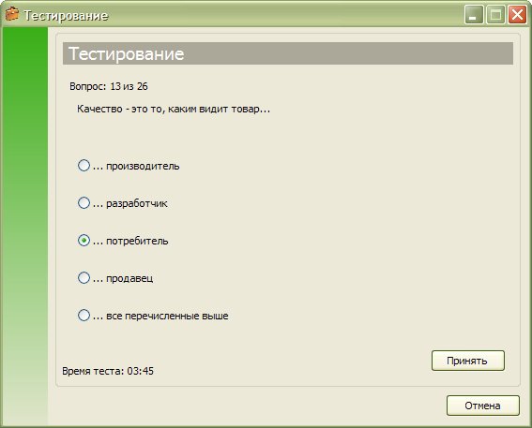
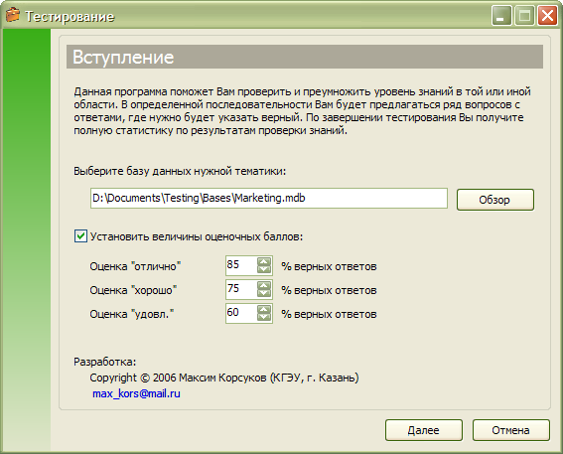
На первом этапе пользователь выбирает базу, по которой будет производиться тестирование, заносит свои реквизиты и знакомится с краткой справкой по работе с программой. Следующим этапом идет непосредственное тестирование обучающегося, где на поставленный вопрос он выбирает необходимый ответ. Завершающим этапом служат полученные после тестирования результаты.
Статистика, отображаемая программой, четко определяет сильные и слабые стороны проверяемого как в практическом плане, так и в теории, выдает свое заключение о подготовке пользователя и указывает на пути повышения качества знаний. Процесс работы программы максимально автоматизирован и не требуется дополнительного вмешательства со стороны пользователя.
Для разработки применялась бесплатная среда программирования Microsoft Visual C# 2005 Express Edition. У приложения разработан дружественный и интуитивно понятный интерфейс для удобства работы пользователя.

